BALYA ZÜBEYDE HANIM ANAOKULU TARİHÇESİ

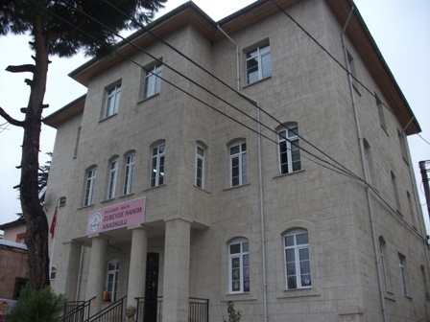

TARİHÇEMİZ
Mülkiyeti Balya Belediye Başkanlığı’na ait eski belediye hizmet binasının bodrum katı 04.05.2005 tarih ve 12 sayılı Encümen kararı ile İlçe Milli Eğitim Müdürlüğüne tahsis edilmiş olup 2007-2008 Eğitim Öğretim Yılında anaokulu olarak hizmete açılmıştır. Okula, Gazi Mustafa Kemal Atatürk’ün annesi, Zübeyde Hanım’ın adı verilmiştir.

